หน้าปกนอก  
หน้าปกใน  
ภาษาไทย  
หน้าปกใน  
ภาษาอังกฤษ  
ใบรับรองปริญญานิพนธ์

บทคัดย่อภาษาไทย เลขหน้าภาษาไทย ขอบด้านล่าง กึ่งกลาง ห่างขอบล่าง 0.5 นิ้ว

บทคัดย่อภาษาอังกฤษ

กิตติกรรมประกาศ

สารบัญ (เนื้อหา)

สารบัญภาพ

สารบัญตาราง

บทที่ 1 บทนำ เลขหน้า อารบิก มุมบนขวา ห่างขอบบน และ ห่างขอบขวา 1 นิ้ว

ความเป็นมาและความสำคัญของปัญหา

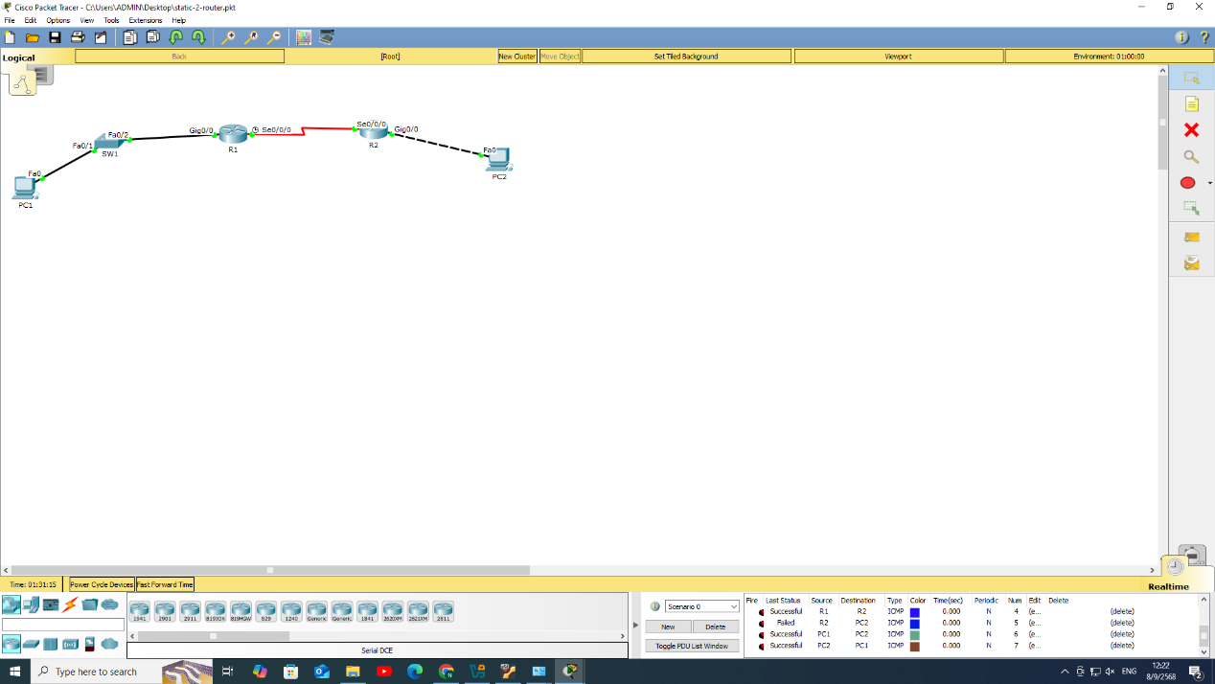

|  |  |  |  |  |  |
| --- | --- | --- | --- | --- | --- |
|  |  |  |  |  |  |
|  |  |  |  |  |  |
|  |  |  |  |  |  |

วัตถุประสงค์

ขอบเขตของโครงงาน

ผลที่คาดว่าจะได้รับ

บทที่ 2 ทฤษฎีและงานวิจัยที่เกี่ยวข้อง



|  |  |  |  |  |  |
| --- | --- | --- | --- | --- | --- |
|  |  |  |  |  |  |
|  |  |  |  |  |  |
|  |  |  |  |  |  |

บทที่ 3 ขั้นตอนการดำเนินงาน



|  |  |  |  |  |  |
| --- | --- | --- | --- | --- | --- |
|  |  |  |  |  |  |
|  |  |  |  |  |  |
|  |  |  |  |  |  |

บทที่ 4 ผลการดำเนินงาน



|  |  |  |  |  |  |
| --- | --- | --- | --- | --- | --- |
|  |  |  |  |  |  |
|  |  |  |  |  |  |
|  |  |  |  |  |  |

บทที่ 5 สรุปผลและข้อเสนอแนะ



|  |  |  |  |  |  |
| --- | --- | --- | --- | --- | --- |
|  |  |  |  |  |  |
|  |  |  |  |  |  |
|  |  |  |  |  |  |

บรรณานุกรม

ภาคผนวก

ประวัตินักศึกษา